Zaskladnění příjemek
Po zadání počátečních stavů konsignačních skladů je potřeba zaskladnit již dříve vytvořené skladové příjemky. To lze provést z formuláře Řízení skladů (z menu Sklady) na záložce Příjem. Na zobrazeném formuláři označit požadovaný sklad a stisknout tlačítko Skladové příjemky:
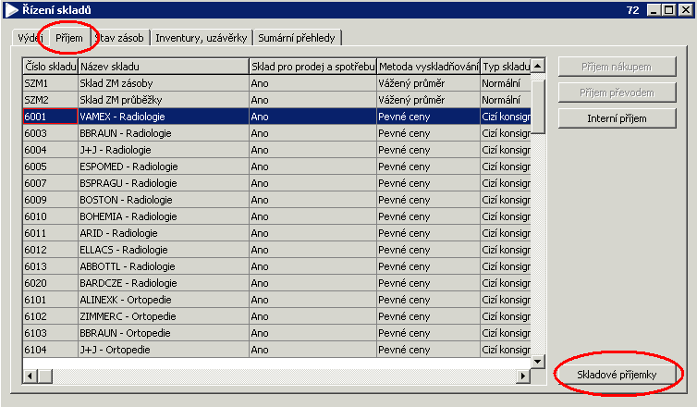
Zobrazí se seznam všech příjemek vytvořených pro daný konsignační sklad. Pomocí tlačítka Zobrazení dokladu otevřít jednu z příjemek. Zobrazí se formulář FNOL: Skladová příjemka – KS dočasný, který je potřeba změnit. To se provede pomocí tlačítka Varianty a modifikace formuláře (modré ozubené kolečka na horní liště):
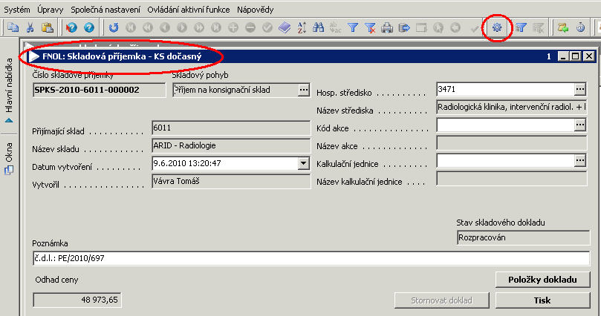
Po stisku ozubeného kolečka se zobrazí formulář, na kterém je potřeba vybrat FNOL: Skladová příjemka – KS a stisknout OK:
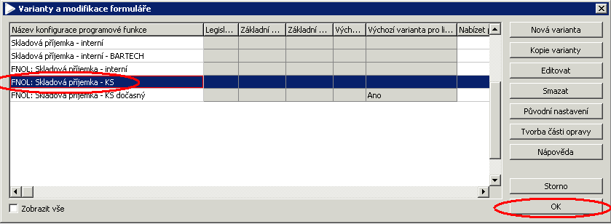
Po zvolení nové varianty se zobrazí formulář FNOL: Skladová příjemka – KS, na kterém je tlačítko Zaskladnit.
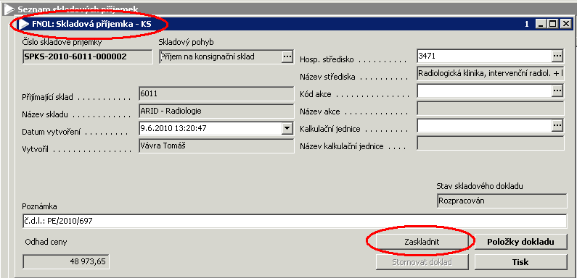
Každou doposud vytvořenou příjemku je nutno zobrazit a Zaskladnit. Zobrazí se dotaz:
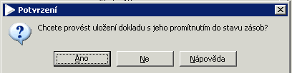
Po stisknutí Ano je příjemka zaskladněna.
Vytvořila: Ing. Mikošková, 608 975 419

